Cirkulace teplé vody
Teorie a podklady k výpočtu do KOC ZDT

Fakta k výpočtu (podklad STP Příprava teplé vody Vavřička a kolektiv)
1. Cirkulace teplé vody se dimenzuje na stav, kdy neprobíhá žádný odběr vody z přívodního potrubí teplé vody. Průtok teplé vody = 0.
2. Dimenzování cirkulačního potrubí se skládá z těchto kroků:
a) rozdělení potrubí na úseky (hranicí úseku je výtoková armatura, odbočka potrubí s cirkulací nebo změna materiálu trubek),
b) stanovení výpočtového průtoku v jednotlivých úsecích,
c) předběžný návrh průměru potrubí v jednotlivých úsecích podle rychlosti proudění vody,
d) stanovení tlakových ztrát v přívodním i cirkulačním potrubí (alespoň v nejdelším cirkulačním okruhu),
e) stanovení nejmenší potřebné dopravní výšky cirkulačního čerpadla,
f) stanovení tlakových ztrát v ostatních cirkulačních okruzích,
g) stanovení tlakových ztrát regulačních armatur (nastavení regulačních armatur)
Výpočtový průtok cirkulace teplé vody Vc (l/s) v místě cirkulačního čerpadla:
Vc = $\frac{q}{c..t}$
q tepelná ztráta úseku přívodního potrubí (W)
c měrná tepelná kapacita teplé vody J/(kg.K)
ρ hustota teplé vody v přívodním potrubí (kg/m³)
Δt rozdíl teplot vody mezi výstupem přívodního potrubí teplé vody z ohřívače a jeho spojením s cirkulačním potrubím (K) (Δt ≤ 3K)

Aby byla dodržena alespoň nejnižší doporučená rychlost proudění v cirkulačním potrubí teplé vody 0.2 m/s může se výpočtový průtok cirkulace teplé vody v místě cirkulačního čerpadla zvětšit.
Tepelné ztráty jednotlivých úseků přívodního potrubí q (W) se stanoví podle vztahu:
q = q_{t} . l
l délka úseku přívodního potrubí (m) včetně délkových přirážek na neizolované armatury (1.6 m na každou neizolovanou armaturu) a upevnění potrubí (10 až 20% délky tepelně izolovaného potrubí na upevnění potrubí, u kterého je izolace přerušena),
qt délková tepelná ztráta úseku přívodního potrubí (W/m)
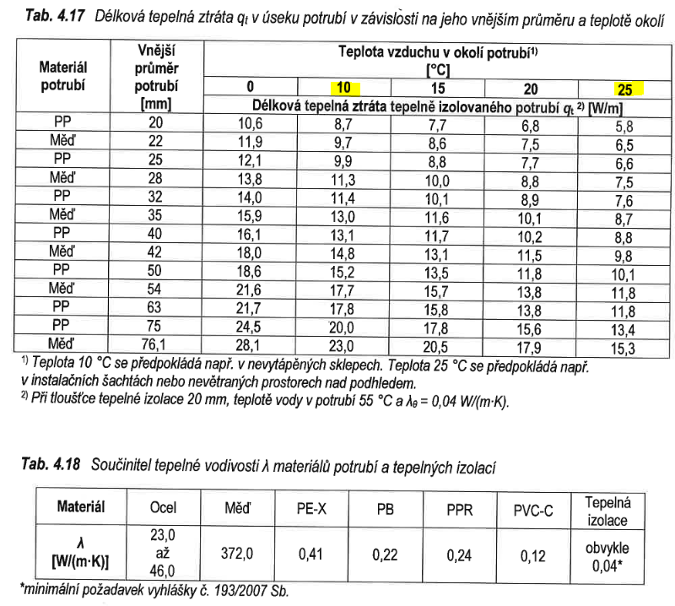

Rozdělení výpočtového průtoku cirkulace teplé vody do jednotlivých větví (okruhů) přívodního a cirkulačního potrubí se stanoví podle vztahů:

Va = Vc . $\frac{qa}{qa+qb}$
Vb = Vc – Va

Kde
q_{a} (q_{b}) tepelné ztráty jednotlivých větví přívodního potrubí (W)
Va (Vb) výpočtové průtoky cirkulace teplé vody v jednotlivých okruzích (větvích) přívodního a jemu odpovídajícího cirkulačního potrubí (l/s)
Vc výpočtový průtok cirkulace teplé vody v přívodním nebo cirkulačním potrubí do nebo z dvou okruhů (větví) přívodního a jemu odpovídajícího cirkulačního potrubí (l/s)

Vypočtené cirkulační průtoky se podle potřeby zvýší, aby průtočná rychlost vody v cirkulačním potrubí byla alespoň 0,3 m/s (u měděného potrubí alespoň 0,2 m/s). Při těchto průtočných rychlostech je omezeno usazování kalu v potrubí. Viz tabulka A
Poslední vztah musí platit i po úpravě cirkulačních průtoků.
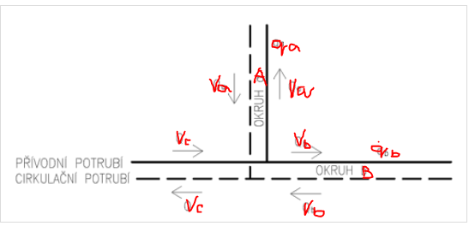
Rozdělení cirkulačních průtoků v přívodním a cirkulačním potrubí
V_{c}, V_{a}, V_{b} - cirkulační průtoky v jednotlivých úsecích, q_{a}, q_{b} - tepelné ztráty jednotlivých úseků
Zdroj: https://voda.tzb-info.cz/priprava-teple-vody/5799-rozvody-teple-vody-iii

Po stanovení výpočtových průtoků cirkulace teplé vody se nejprve podle rychlosti proudění vody předběžně navrhnou průměry potrubí jednotlivých úseků cirkulačního potrubí. Pak se stanoví tlakové ztráty při výpočtových průtocích cirkulace teplé vody v přívodním i cirkulačním potrubí.

Tabulka A
Minimální a maximální rychlost proudění vody ve vodovodním potrubí dle ČSN 75 5455
1) V prostorech kde nesmí být překročena požadovaná hladina hluku se nejvyšší rychlost proudění stanoví podle pokynů výrobce.
2) V přívodním potrubí nemá při nepřetržitém odběru odběru body rychlost proudění poklesnout pod 0,5 m/s. V budovách s rizikem v případě mikrobiologické kolonizace vody (zdravotnických zařízeních, nemocnicích, ubytovacích zařízeních a sprchách u veřejných bazénů a koupališť) má mít rychlost proudění vyšší hodnoty než jsou nejnižší doporučené hodnoty.

HYDRAULICKÉ POSOUZENÍ A NÁVRH ČERPADLA
Cirkulační a přívodní potrubí teplé vody je nutné hydraulicky posoudit a stanovit nejmenší potřebný tlak čerpadla resp. nejmenší potřebnou dopravní výšku cirkulačního čerpadla. Cirkulační čerpadlo je navrženo k překonání tlakových ztrát v přívodním i cirkulačním potrubí při výpočtovém průtoku cirkulace teplé vody v nejdelším cirkulačním okruhu. Nejmenší potřebná dopravní výška cirkulačního čerpadla H (m) se stanoví:

H = $\frac{1000 . (pRF+ pAp)}{.g}$ vycházíme z rovnice p = h . ρ . g (Pa)

Kde
1000 kPa na Pa
Δp_{RF} tlakové ztráty vlivem tření a místních odporů v potrubí (kPa)
ΣΔp_{Ap} tlakové ztráty napojených zařízení např. regulační armatury, průtokový ohřívač vody osazený v cirkulačním okruhu s největšími tlakovými ztrátami (kPa)
ρ hustota vody (kg/m³), ρ = 986 kg/m³
g tíhové zrychlení (m/s²), g = 9,84 m/s²

Po návrhu cirkulačního čerpadla se stanoví tlakové ztráty v kratších cirkulačních okruzích a nastavení regulačních armatur.

Cirkulace teplé vody - vzorový příklad
Zdroj: http://users.fs.cvut.cz/~vavrirom/ZTI/NEW/Priklad%20dimenzovani%20vodovodu%20podrobnou%20metodou.pdf
Výpočtový průtok cirkulace teplé vody QC v místě cirkulačního čerpadla se stanoví podle
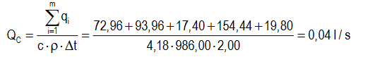
Hodnoty q viz výpočtové formuláře Tab. St.2 a 1.(zkontrolujte)
Jedná se o úseky: T5-T4, T4-C3, C3-C4, T4-T3, T3-C6
T5-T4
Potrubí: PP 32 x 5,4 PN 20
q: délková tepelná ztráta pro ležaté potrubí (okolní teplota 10°C) 11,4 W/m
Délka ležatého potrubí: 4 m
Neizolovaná armatura: 1,6 m
Přirážka na upevnění potrubí: 20% z délky úseku. 20% ze 4 m = 0,8 m
Celkem: 4 + 1,6 + 0,8 = 6,4 m
Tepelná ztráta úseku: 5,6 m x 11,4 = 72,96 W

T4-T3
Potrubí: PP 25 x 4,2 PN 20
q: délková tepelná ztráta pro ležaté potrubí (okolní teplota 10°C) 9,9 W/m
q: délková tepelná ztráta pro stoupací přívodní potrubí (okolní teplota 25°C) 6,6 W/m
Délka potrubí: 12 m, z toho ležatá část 11 m a stoupací 1 m
Ležaté potrubí: 11 m
Neizolovaná armatura: 1,6 m
Přirážka na upevnění potrubí: 20% z délky úseku. 20% z 11 m = 2,2 m
Celkem: 11 + 1,6 + 2,2 = 14,8 m
Tepelná ztráta úseku: 14,8 m x 9,9 = 146,52 W
Stoupací potrubí: 1 m
Přirážka na upevnění potrubí: 20% z délky úseku. 20% z 1 m = 0,2 m
Celkem: 1 + 0,2 = 1,2 m
Tepelná ztráta úseku: 1,2 m x 6,6 = 7,92 W
Tepelná ztráta celkem: 146,52 + 7,92 = 154,44 W

T3-C6
Potrubí: PP 25 x 4,2 PN 20
q: délková tepelná ztráta pro stoupací přívodní potrubí (okolní teplota 25°C) 6,6 W/m
Délka stoupacího potrubí: 2,5 m
Přirážka na upevnění potrubí: 20% z délky úseku. 20% z 2,5 m = 0,5 m
Celkem: 2,5 + 0,5 = 3 m
Tepelná ztráta úseku: 3 m x 6,6 = 19,8 W

T4-C3
Potrubí: PP 20 x 3,4 PN 20
q: délková tepelná ztráta pro ležaté potrubí (okolní teplota 10°C) 8,7 W/m
q: délková tepelná ztráta pro stoupací přívodní potrubí (okolní teplota 25°C) 5,8 W/m
Délka potrubí: 8 m, z toho ležatá část 4 m a stoupací 4 m
Ležaté potrubí: 7 m
Neizolovaná armatura: 1,6 m
Přirážka na upevnění potrubí: 20% z délky úseku. 20% z 7 m = 1,4 m
Celkem: 7 + 1,6 + 1,4 = 10 m
Tepelná ztráta úseku: 10 m x 8,7 = 87 W
Stoupací potrubí: 1 m
Přirážka na upevnění potrubí: 20% z délky úseku. 20% z 1 m = 0,2 m
Celkem: 1 + 0,2 = 1,2 m
Tepelná ztráta úseku: 1,2 m x 5,8 = 6,96 W
Tepelná ztráta celkem: 87 + 6,96 = 93,96W

C3-C4
Potrubí: PP 16 x 2,7 PN 20
q: délková tepelná ztráta pro stoupací přívodní potrubí (okolní teplota 25°C) 5,8 W/m
Délka stoupacího potrubí: 2,5 m
Přirážka na upevnění potrubí: 20% z délky úseku. 20% z 2,5 m = 0,5 m
Celkem: 2,5 + 0,5 = 3 m
Tepelná ztráta úseku: 3 m x 5,8 = 17,4 W

Tepelné ztráty jednotlivých úseků přívodního potrubí q byly stanoveny podle vztahu
q = q_{t} . l
Při stanovování výpočtového průtoku cirkulace teplé vody QC byla uvažována střední teplota vody v přívodním potrubí θstř = 54 °C.
Teplota vody na výstupu z ohřívače θzač = 55 °C.
Rozdíl teplot mezi výstupem přívodního potrubí z ohřívače a spojením přívodního s cirkulačním potrubím Δt = 2 K.
Teploty vzduchu v okolí tepelné izolace θvzd = 10 °C u ležatého přívodního potrubí a θvzd = 25 °C u stoupacího přívodního potrubí.

Rozdělení výpočtového průtoku cirkulace teplé vody do okruhů přes stoupací potrubí číslo 1 a přes stoupací potrubí číslo 2:
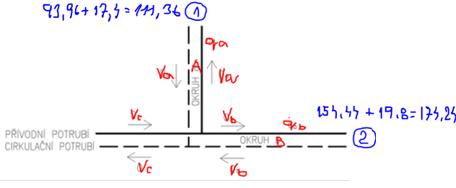
Okruh přes stoupací potrubí číslo 1
Va = Vc . $\frac{qa}{qa+qb}$ = 0,04 . $\frac{111,36}{111,36+174,24} =0,0155=0,02 l/s$

Okruh přes stoupací potrubí číslo 2
Vb = Vc – Va = 0,04 – 0,02 = 0,02 l/s

Tepelné ztráty, výpočtové průtoky cirkulace teplé vody QC, stanovení vnějších průměrů potrubí da a výpočet tlakových ztrát v potrubí ∆pRF jsou uvedeny v Tab. 2 a 1.
Součinitel tepelné vodivosti tepelné izolace λθ = 0,04 [W/m·K].

Tab. 2 Výpočet tlakových ztrát v přívodním a cirkulačním potrubí teplé vody při cirkulaci teplé vody – okruh přes stoupací potrubí číslo 2
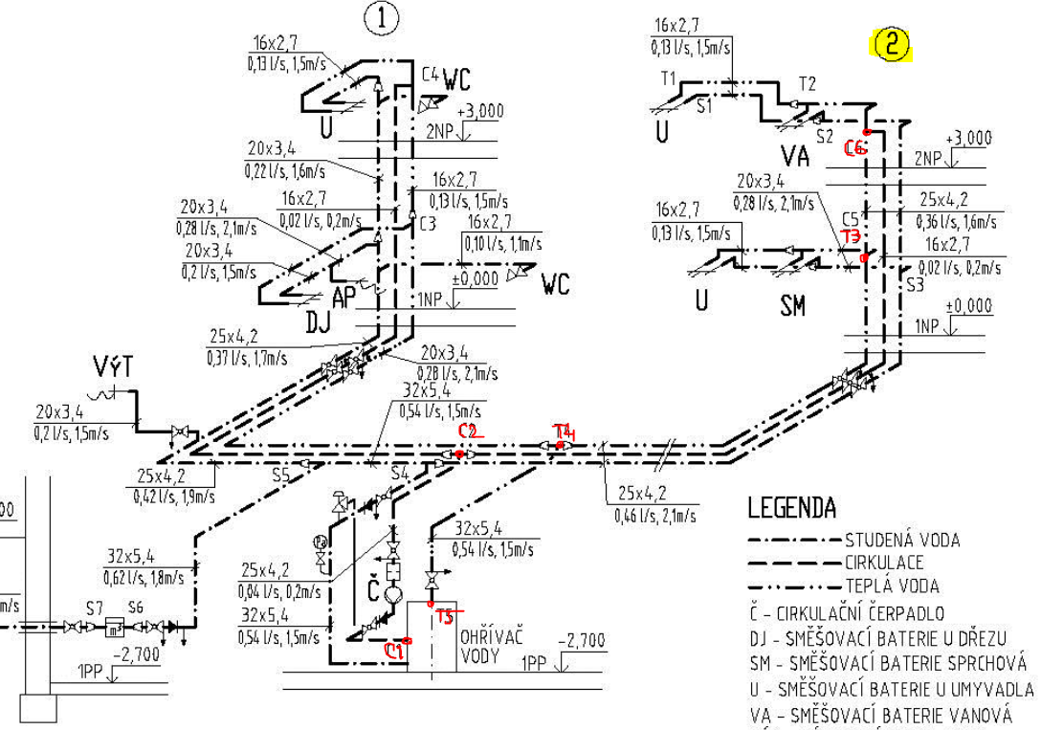

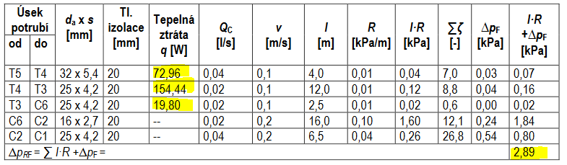

Tab. 1 Výpočet tlakových ztrát v přívodním a cirkulačním potrubí teplé vody při cirkulaci teplé vody – okruh přes stoupací potrubí číslo 1

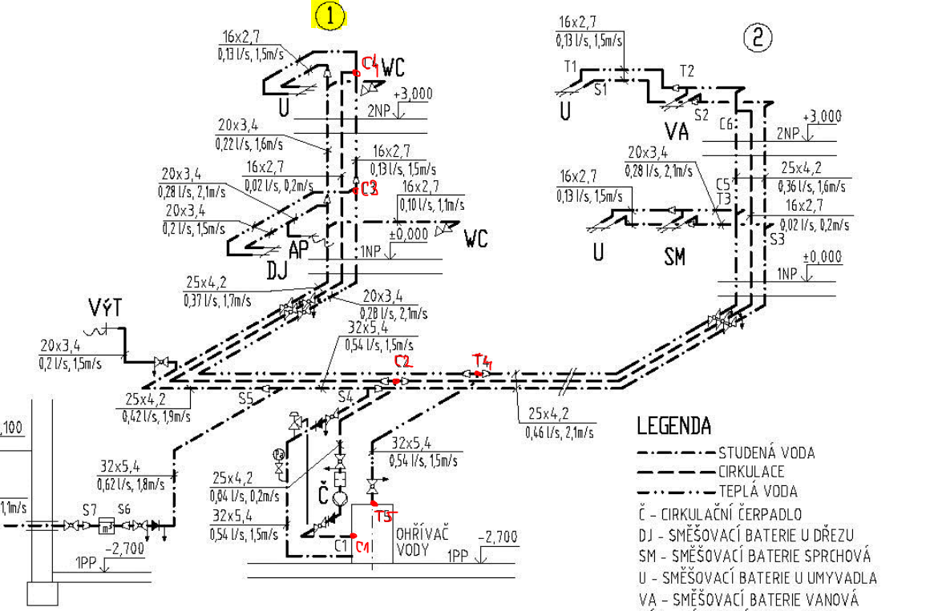

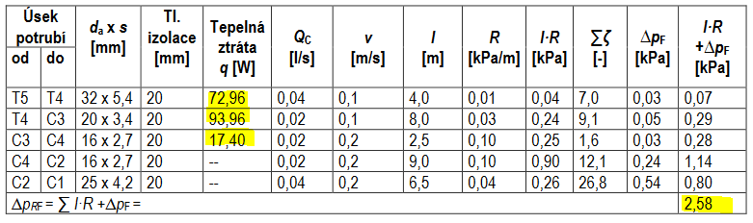

Rozdíl mezi tlakovými ztrátami okruhů 1 a 2 (0,31 kPa), se vyváží nastavením na regulační armatuře umístěné na patě stoupacího potrubí číslo 1, které se nachází v okruhu s menší tlakovou ztrátou.
Nejmenší potřebná dopravní výška cirkulačního čerpadla se stanoví podle okruhu s největšími tlakovými ztrátami
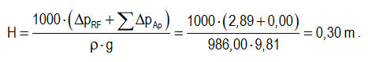
Nebo ve formě tlakové – na to jsme zvyklí více = 2,89 kPa = cca 3 kPa

Při průtoku cirkulace teplé vody QC = 0,04 l/s má mít cirkulační čerpadlo dopravní výšku H ≥ 0,30 m nebo ≥ 3 000 Pa.

Návrh cirkulačního čerpadla Grundfos Comfort
https://www.grundfos.com/cz

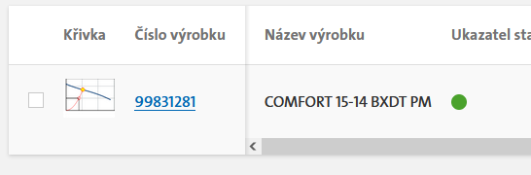
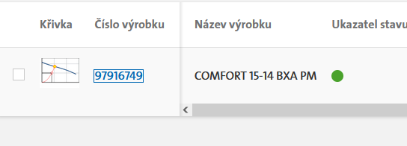

Návrh čerpadla Grundfos – názorná videa !!!!!!

1. Grundfos Comfort Video: 2:46 minut
https://www.youtube.com/watch?v=LpYddRIFGQM
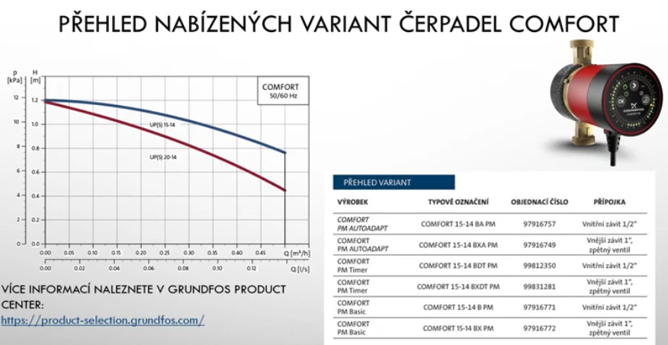
Nastavení čerpadla, tovární nastavení, ruční dle časovače, Autoadapt (provoz čerpadla dle odběru v domácnosti)

2. Cirkulační čerpadlo Grundfos Comfort s funkcí Autoadapt Video 1:50
https://www.youtube.com/watch?v=vBwOwWWQJjs

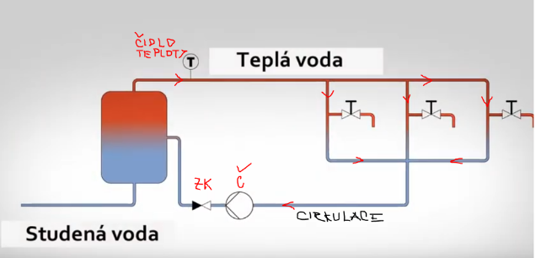
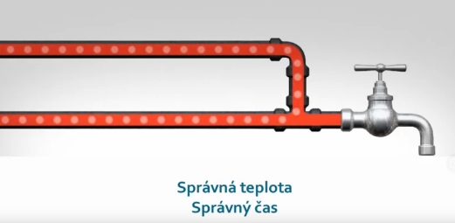

CIrkulační čerpadlo Comfort je určeno pro systémy rozvodu teplé vody. Čerpadlo zajištuje, aby jste měli teplou vodu v kohoutku co nejdříve bez zbytečného čekání a plýtvání vodou.
Čerpadlo dodá teplou vodu o správné teplotě a včas díky funkci AUTOADAPT.
Princip funkce Autoadapt
Čerpadlo je schopno se automaticky naučit režim teplé vody v domácnosti a přizpůsobovat se jeho změnám. Cirkulace teplé vody je pak omezena na čas, kdy je voda skutečně odebírána. Běh čerpadla je tak omezen na předpokládaný čas spotřeby teplé vody.
Externí čidlo teploty za ohřívačem a čidlo vestavěné v čerpadle snímají teplotu vody a detekují odběr teplé vody. Čerpadlo spíná krátce před plánovaným odběrným intervalem a dopravuje vodu o správné teplotě ke všem odběrným místům. Tím je zajištěn komfort teplé vody bez zbytečného čekání.
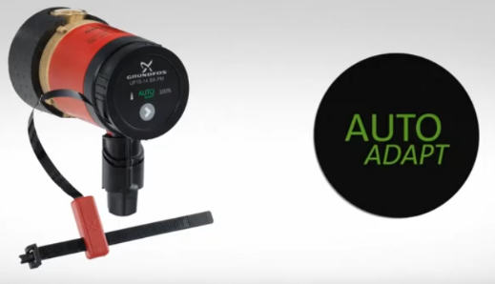

3. Cirkulační čerpadlo Grundfos Comfort: Provozní režimy. Video 2:55
Anglicky s českými titulky
https://www.grundfos.com/cz/learn/ecademy/all-courses/the-comfort-hot-water-recirculation-course/grundfos-comfort-with-autoadapt-operation-modes
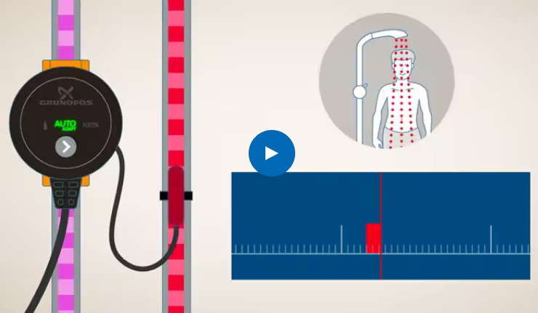

Provozní režimy: Autoadpat, 100%, Teplota
Autoadapt:
Čerpadlo začne zároveň rozpoznávat, kdy je teplá voda potřeba. Měří totiž rozdíl teplot mezi dvěma snímači. Tyto údaje se poté neustále ukládají do dvoutýdenního kalendáře. Zanedlouho se čerpadlo naučí, jak je teplá voda v domácnosti využívána.
Poté se čerpadlo zapne, jen když je to nutné, což je v průměru 3 hodiny denně. Díky tomu ušetří až 96 % elektrické energie a sníží ztráty tepla v potrubí o 48 %.
100%
V režimu 100 % čerpadlo poběží bez přestávky na plný výkon.

Teplota
Ten udržuje teplotu v nastaveném rozpětí, které určují body t-stop a t-start. Ty se vypočítávají podle maximální teploty, kterou oba snímače naměří. V režimu TEPLOTA ušetříte elektrickou energii, ale úspory tepla budou menší. Všechny tři režimy společně poskytují spolehlivé a uživatelsky přívětivé čerpadlo, které se vždy postará o váš komfort.

4. Cirkulace teplé vody s čerpadlem Grundfos Comfort. Video 6:51
https://www.youtube.com/watch?v=WHcCOtYuTNo
Rady, tipy, návody
Comfort s funkcí BDT – čerpadlo vybavené spínacími hodinami
DT Digital timer (digitální hodiny)
X Vychytávka: čerpadlo je vybaveno KK a ZK !!!!!!
QR kód vyfoť a získáš kompletní návod k obsluze v mobilu
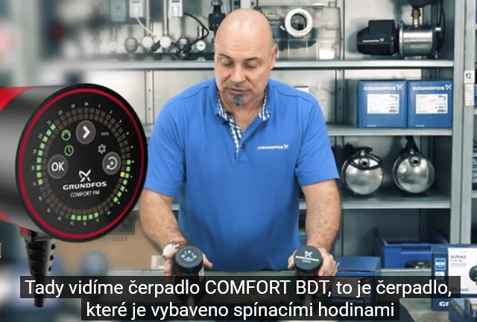

5. Čerpadla na topení ALPHA, Video 5:31
https://www.youtube.com/watch?v=cGueIqu_6Yk
Rady, tipy, návody
Alpha 3, Alpha 2, Alpha 1L
Alpha 3: na podlahovku i radiátory
Připojení přes Bluetooth na chytrý telefon
Nahrazuje stávající čerpadla, která způsobují hluk, pískámí apod.
Aplikace čerpadla umožní vyvážit otopný systém
Alpha 2: nejprodávanější
Připojení přes Bluetooth na chytrý telefon a vyvážení otopného systému

6. Oběhové čerpadlo na topení ALPHA2 - rady, tipy, návody. Video 3:00 min.
https://www.youtube.com/watch?v=LyoAvdd7hi4

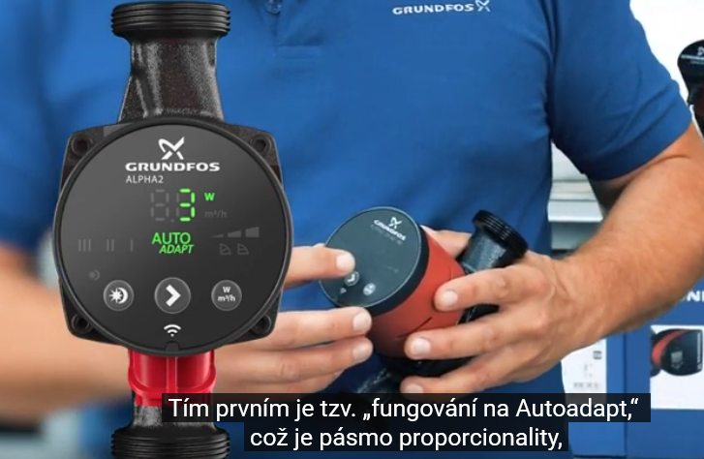
Řídící režimy:
Autoadapt – čerpadlo si najde svůj provozní bod
Křivky čerpadla – 3 režimy
Konstantní tlak – 3 režimy
Proporcionální tlak – 3 režimy
Noční režim – tlumený režim
Letní režim – protočení 1x za den
Vyvážení otopného systému funkcí Grundfos Balance

